

MEMÒRIA DRUPAL

Sistemes de Gestió Automatitzada – S0



Conrad soler ferrer

niub: 15810911

Sumari

PRESENTACIÓ DE LA WEB 2

Continguts: 2

Títol / Denominació: 2

Subtítol: 2

Temàtica: 2

Objectius: 2

Audiència: 2

Continguts: 2

Estructura: 2

Elements de participació per als usuaris: 2

CHECK LIST OBJETIVOS 3

Aspectes visuals 4

Canviar el tema o personalitzar el bartik 4

Pujar un logo i un favicon personalitza 4

Configurar carrusel (opcional) 5

Continguts 6

Crear 2-3 pàgines bàsiques 6

Insertar un mapa se Google en el contingut ubicació 8

Crear un tipus de contingut personalitzat amb 4 camps 9

Crear una taxonomia amb 2-3 nivells 13

Assignar un camp en el tipus de contingut per vincular la taxonomia 14

Crear 2-3 noticies amb text i imatges 16

Gestió d'usuaris 18

Crear un usuari professor i fer-lo administrador 18

Crear 2 rols relacionats amb l'activitat 19

Assignar un usuari a cada rol 20

Mòduls 21

Formulari de contacte 21

Mòduls de xarxes socials 23

Sistema multilingüe (opcional) 25

# PRESENTACIÓ DE LA WEB

## Continguts:

Títol / Denominació:

* Ludonautic / [www.ludonautic.com](http://www.ludonautic.com) (domini fictici)

### Subtítol:

* Informació d’actualitat sobre jocs de taula.

### Temàtica:

* Portal web especialitzat amb jocs de taula per a tot tipus de jugadors.

### Objectius:

* Oferir i difondre informació rellevant sobre el món dels jocs de taula per a tot tipus de jugadors i gustos lúdics.

### Audiència:

* Homes i dones joves i adults (d’entre 12 i 45 anys) que tinguin interès pel món dels jocs de taula.

### Continguts:

* Noticies sobre els jocs de taula (nous llançaments de les editorials, publicació de kickstarters, etc.)
* Informació general sobre els jocs de taula (definicions de l’argot del “mundillo”, mecàniques de jocs, tutorials /ressenyes i valoracions del mateixos)

### Estructura:

* Inici
* Entrades amb ressenyes i tutorials de jocs
* Joc del mes
* Sobre mi
* Contacte
* Bústia de suggeriments

### Elements de participació per als usuaris:

* Tan en el llistat de rankings com a la secció de noticies els usuaris podran valorar i posar un comentari sobre el propi contingut.
* Si puc, intentaré crear un llistat o un calendari d’esdeveniments on els usuaris podran descarregar i apuntar dates d’esdeveniments.

# CHECK LIST OBJETIVOS

Per tal de realitzar la pràctica he emprat una màquina virtual amb el programari XAMPP[1] per crear un servidor local en un Windows 10.

He seguit els passos de la instal·lació estàndard de Drupal 9.1.3

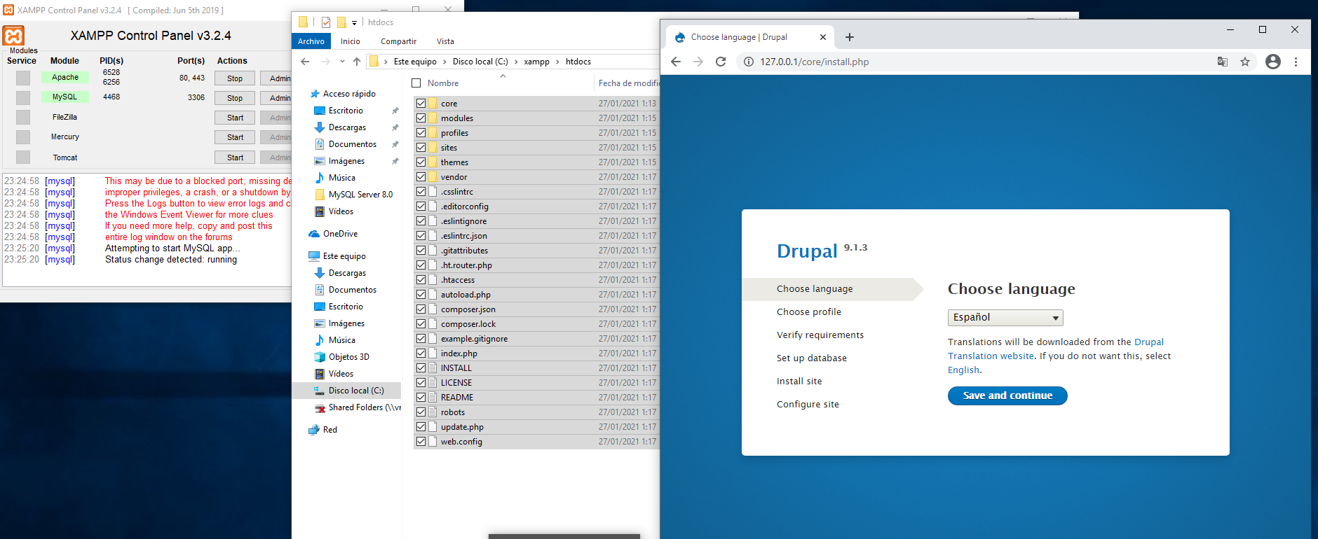

Però primer he hagut d’instal·lar paquets de llibreries de PHP, en concret GD per poder tirar endavant amb d’instal·lació per això ha calgut entrar a l’arxiu php.ini i treure els “;” per habilitar l’extensió.

En el moment de configurar la BBDD he hagut de crear-la primer fent servir phpmyadmin que ve inclòs en el paquet de XAMPP, ja que sinó no la detectava i saltava un error.

També s’ha creat una usuari nou anomenat “admin” per evitar el mateix problema. Es podria haver utilitat root, que és l’usuari que ve predefinit de sèrie, però he creat un nou per provar.

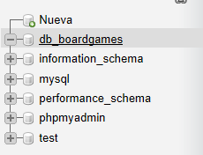 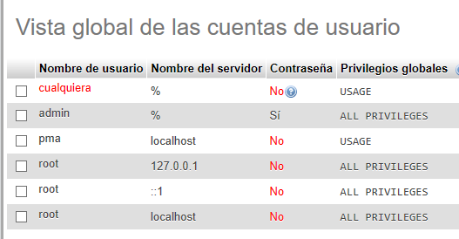

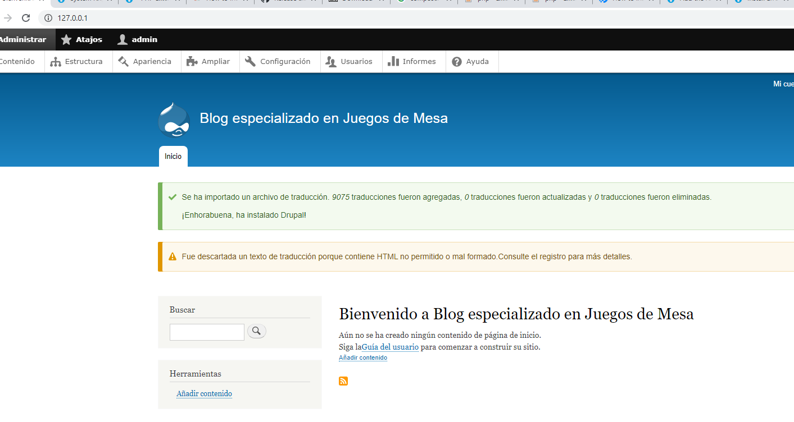

## Aspectes visuals

### Canviar el tema o personalitzar el bartik

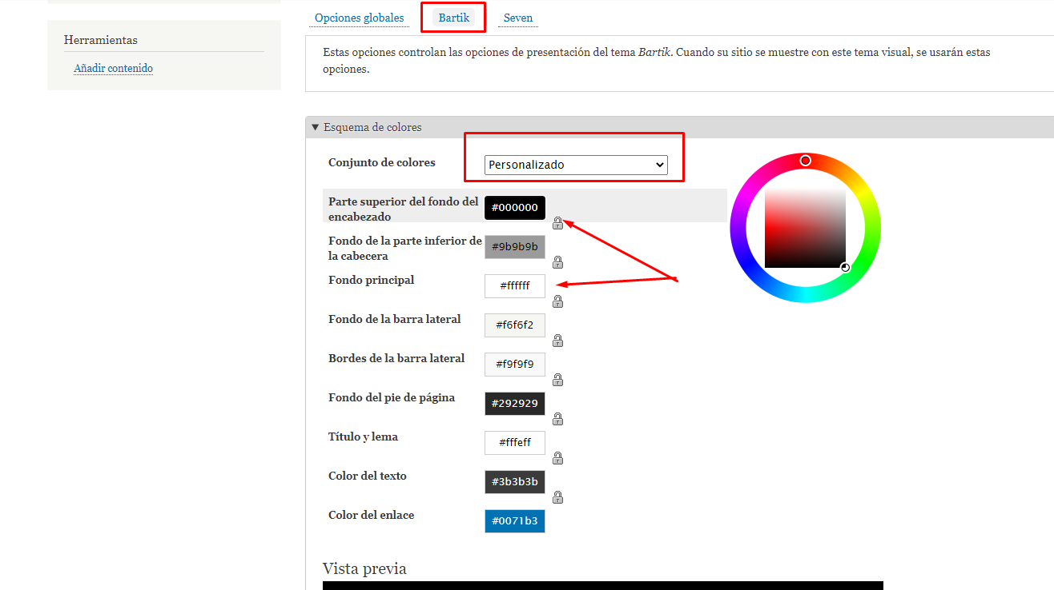

### Pujar un logo i un favicon personalitza

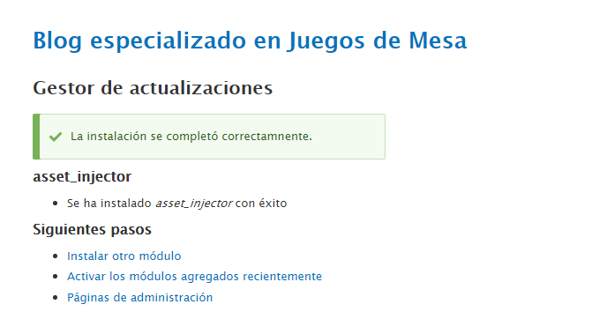

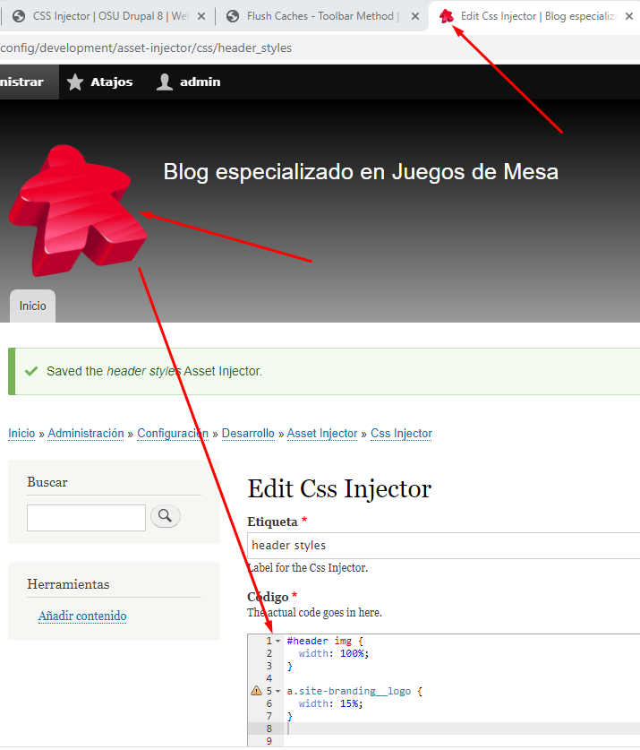

Utilitzant del tema Bartik, en el moment de cambiar el logo, he agregat l’addon “assets injector” per millorar el tamany del logo, ja que quedava molt gran, a part he afegit el favicon en format .ico passant la imatge png a .ico a través de un conversor online[2]

## Continguts

### Crear 2-3 pàgines bàsiques

1 – Sobre mi:

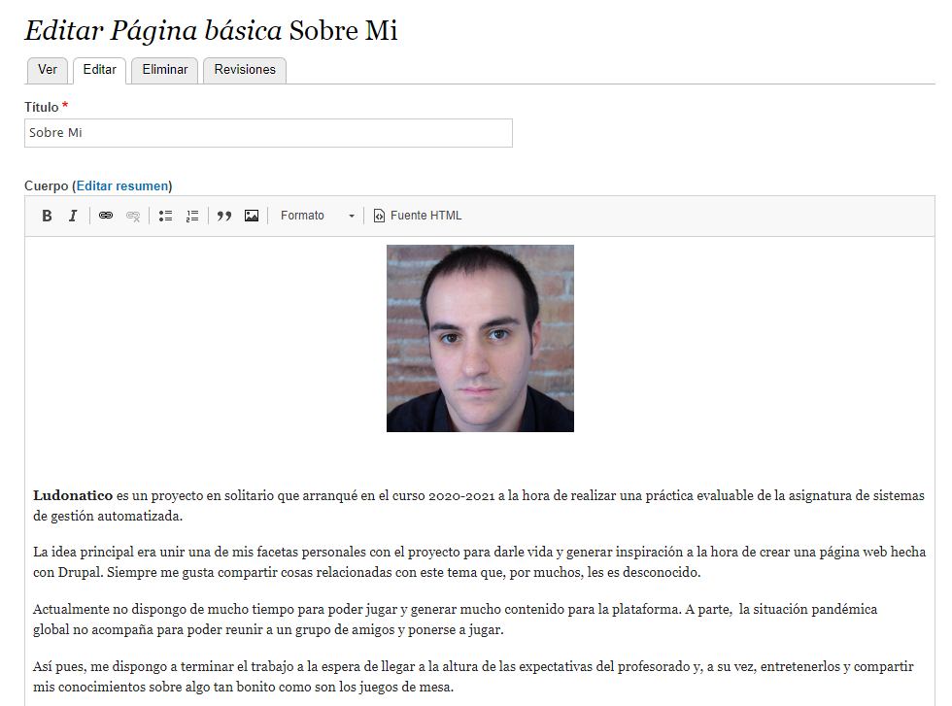

Primer he editat el contingut de la pàgina (node 1)

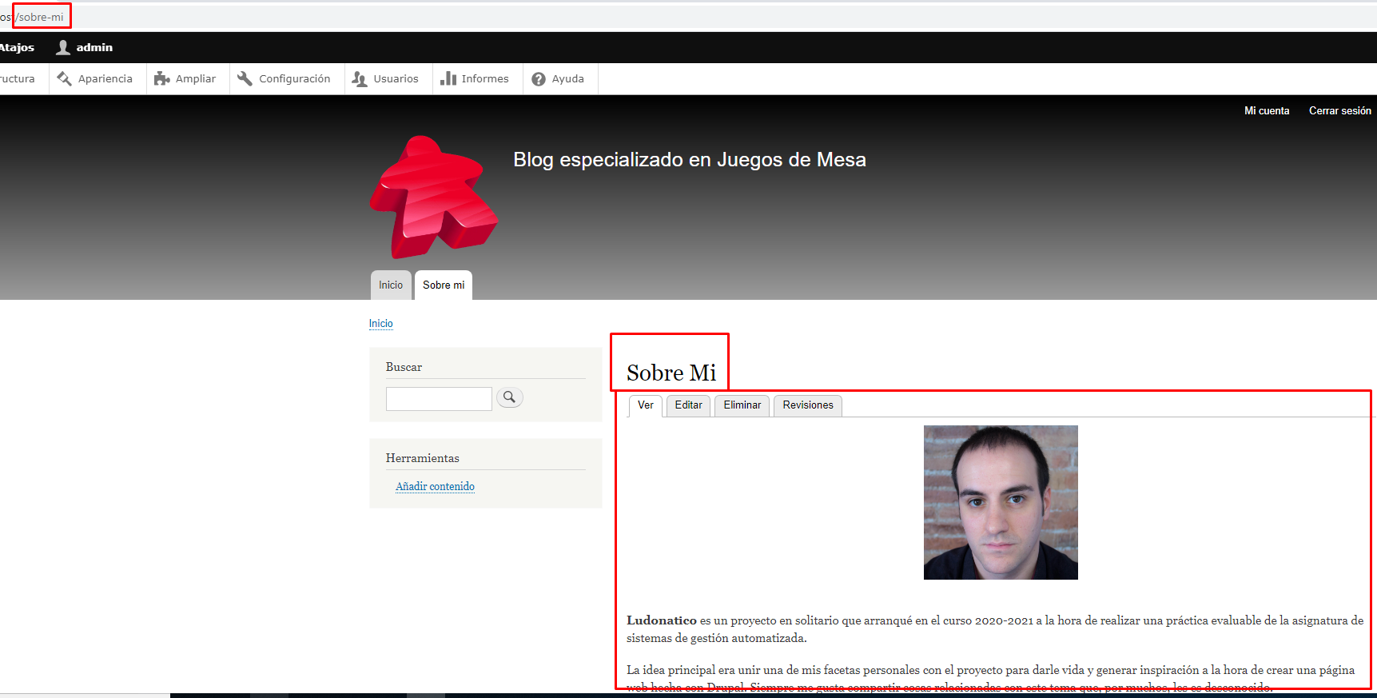

Després he creat un enllaç amigable breadcrumb (nom de la ruta) que representi el contingut i l’he afegit al menu.

2 – Contacto

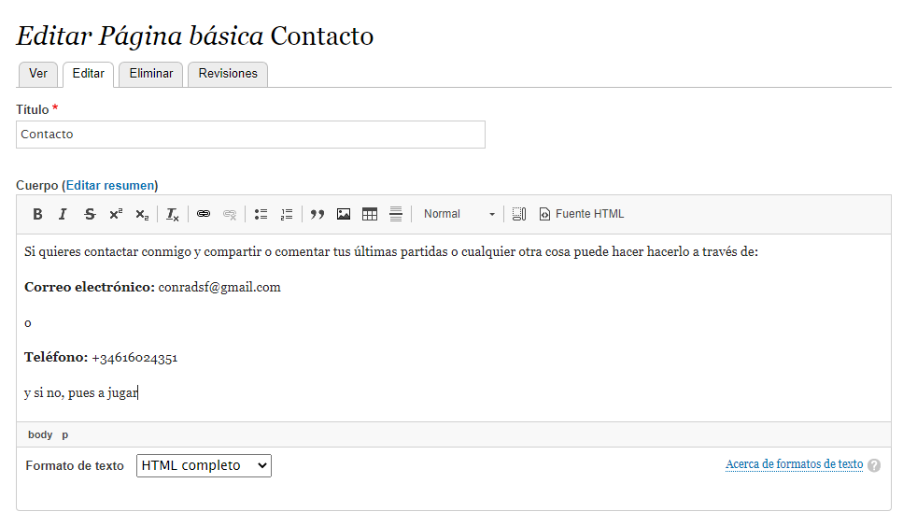

Primer he editat el contingut de la pàgina (node 2)

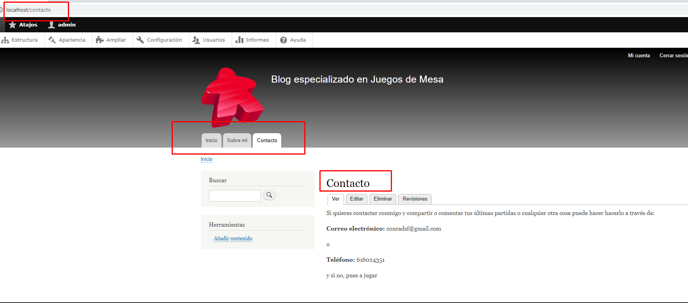

He afegit la pàgina i reordenat el menú de navegació.

### Insertar un mapa se Google en el contingut ubicació

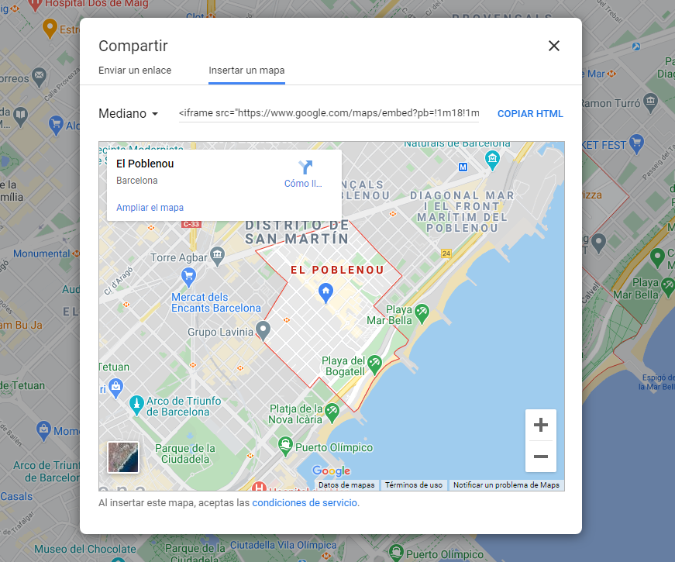

Com no he creat una pàgina d’ubicació, he agafat el iframe de google maps i l’he copiat i pegat a la pàgina de contacte a través d’editar Fuente HTML

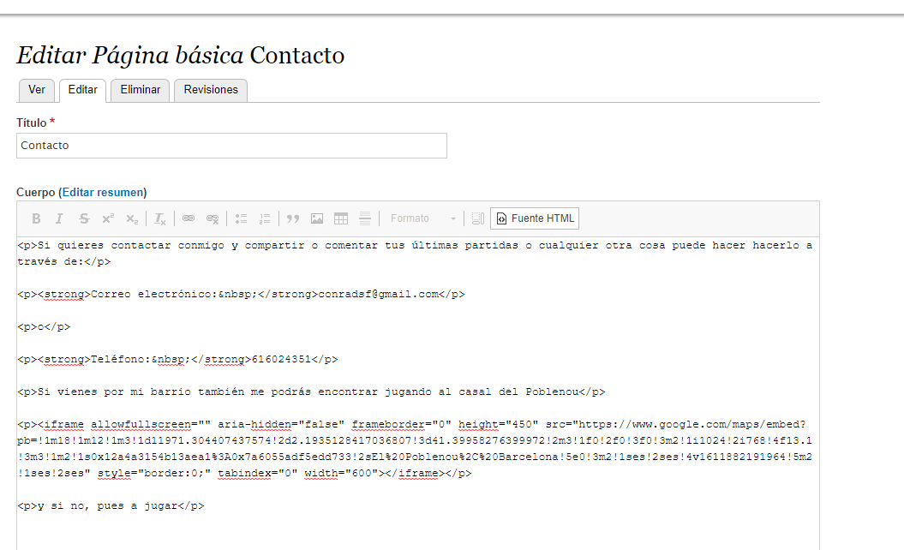

El resultat ha estat el següent:

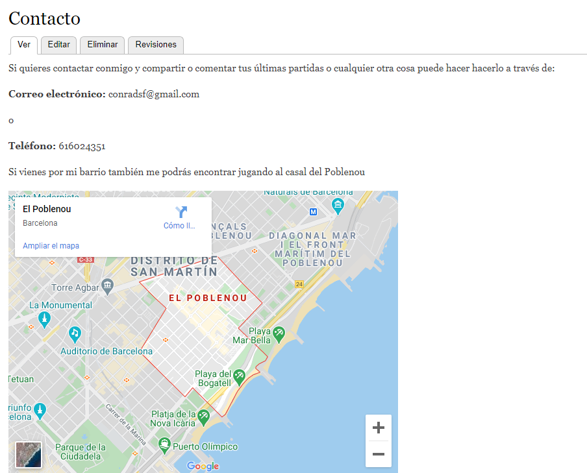

### Crear un tipus de contingut personalitzat amb 4 camps

He creat un pestanya que es diu joc del mes on deixaré diferents camps pre dissenyats per a omplir tota la informació del joc del mes:

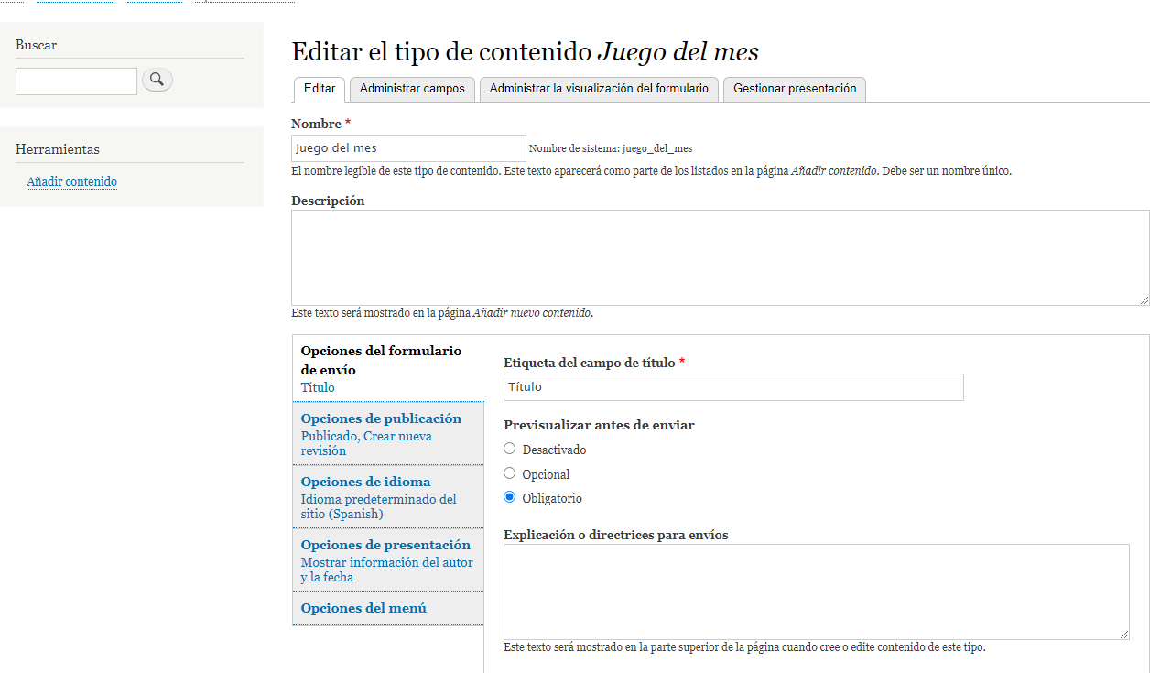

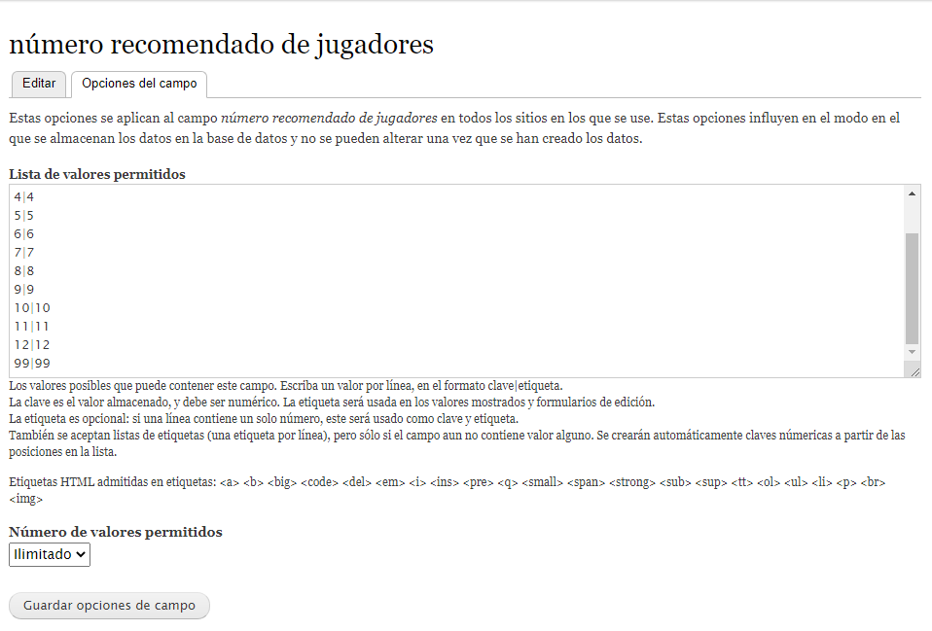

Número màxim de jugadors. El camp el considero ilimitat a 99 perquè hi ha jocs que poden ser per a molts però aleshores agafaré el valor 99 per representar-ho.

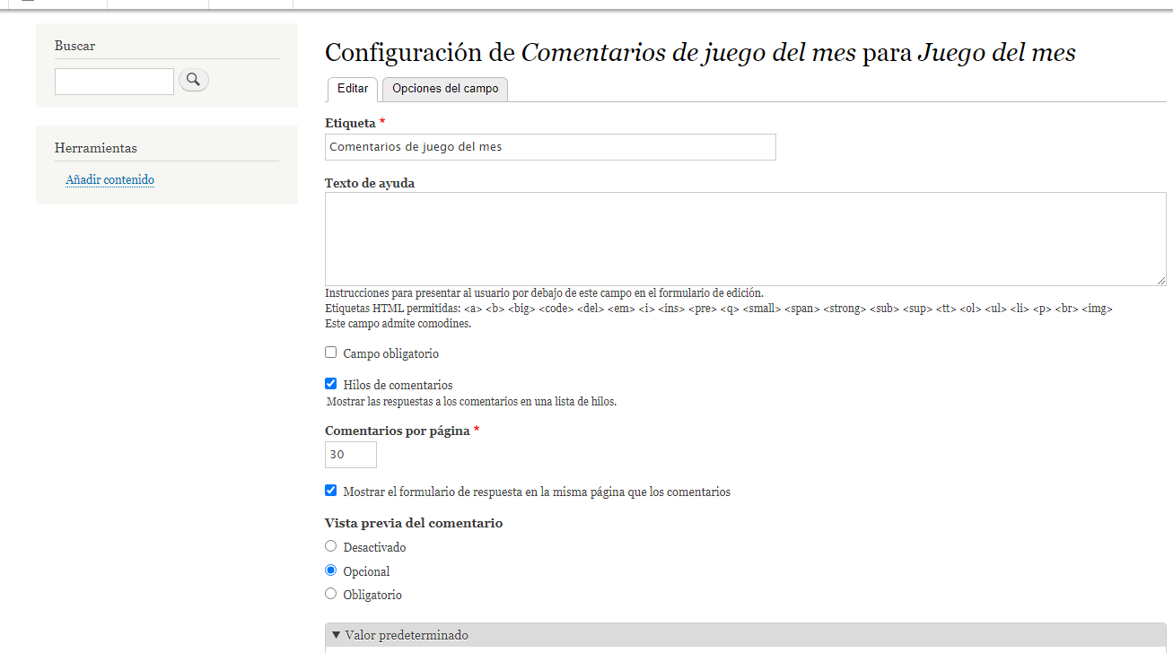

Secció de comentaris limitat a un màxim de 30 comentaris i amb valor obert perquè tothom pugui escriure.

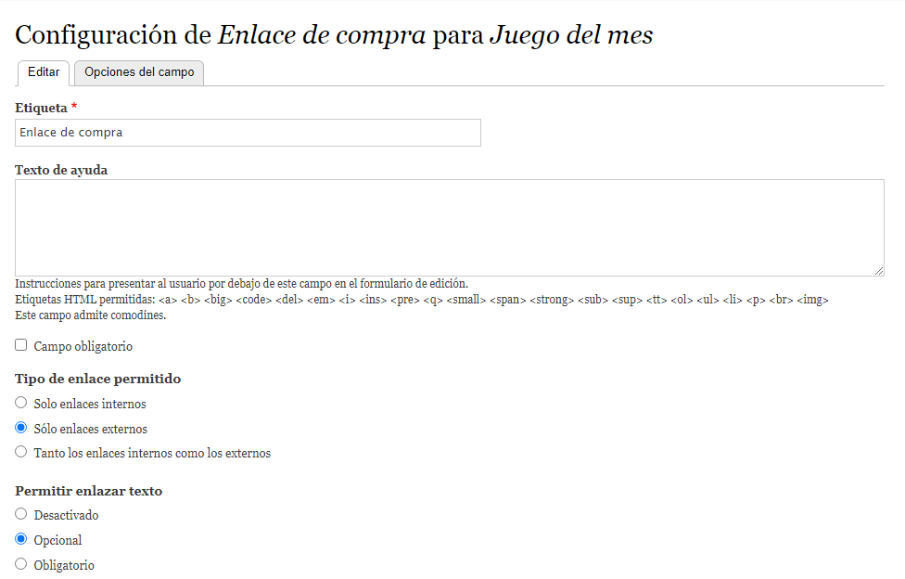

Enllaç de compra només de tipus extern.

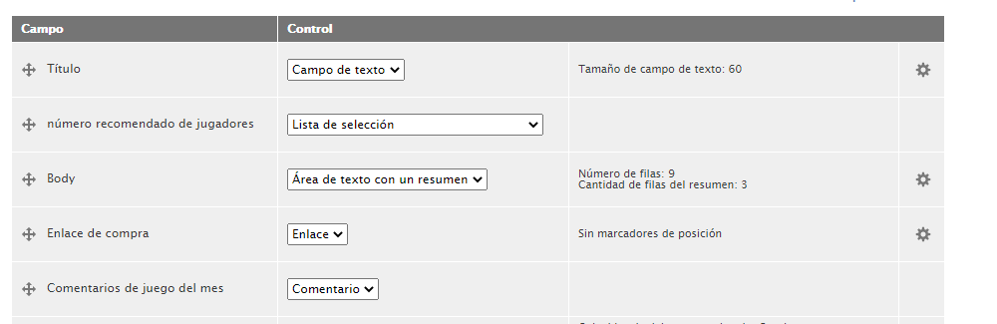

He reordenat tots els camps perquè tingui més sentit

I he creat la pàgina omplint tots els camps

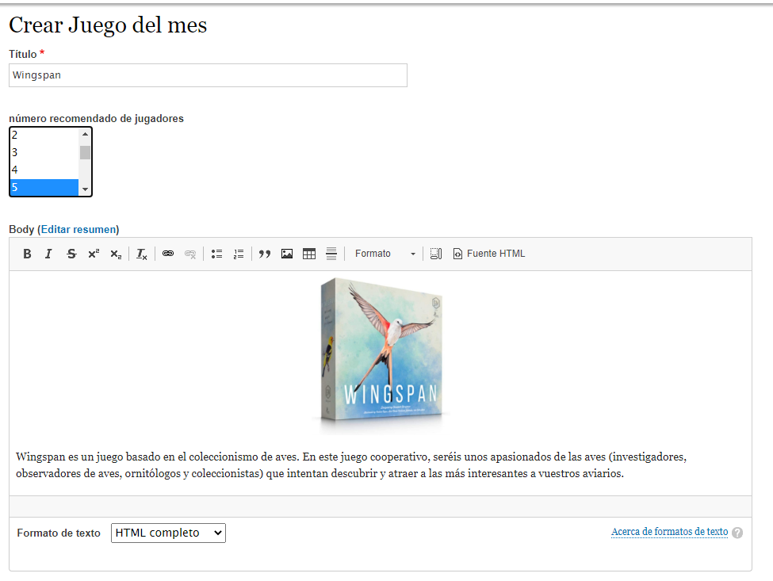  
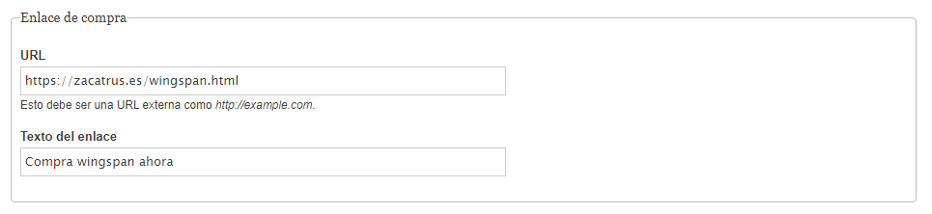

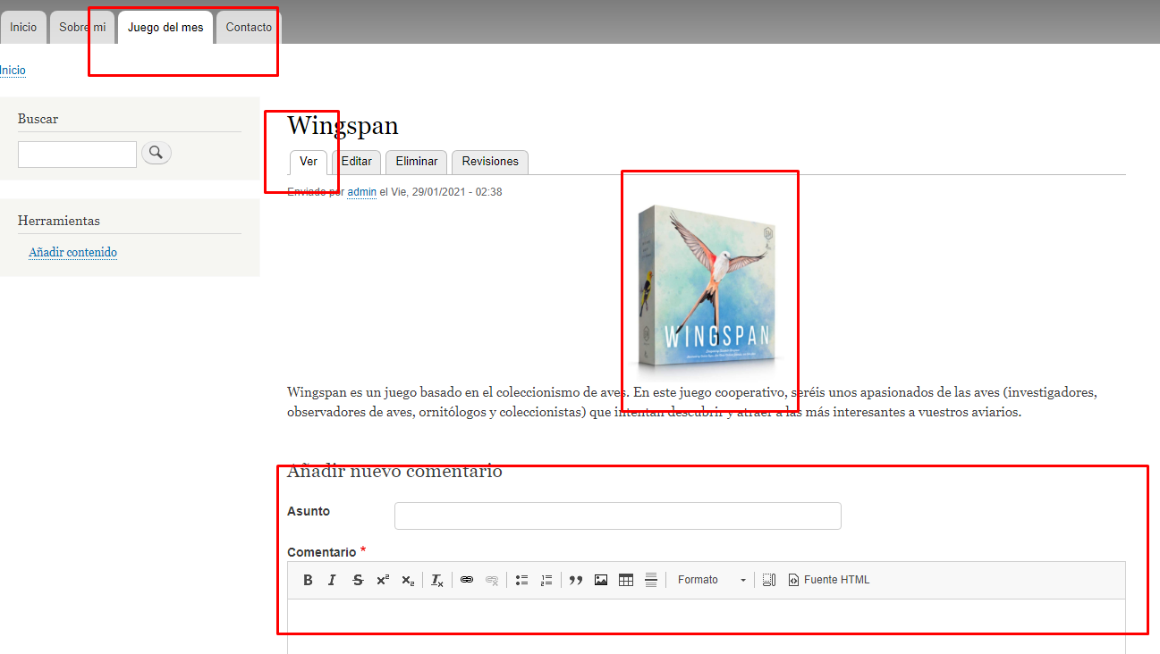

Aquest es el resultat final, on es pot observar que hi ha un camp de comentaris habilitat.

## Crear una taxonomia amb 2-3 nivells

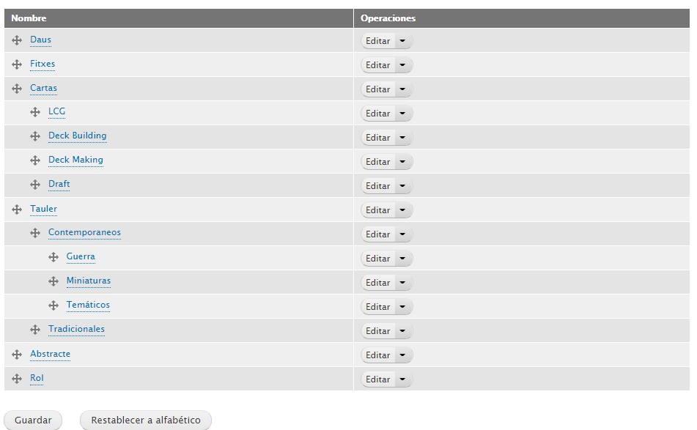

He agafat els tipus de jocs que existeixen per poder crear un llistat taxonòmic de 2-3 nivells.

### Assignar un camp en el tipus de contingut per vincular la taxonomia

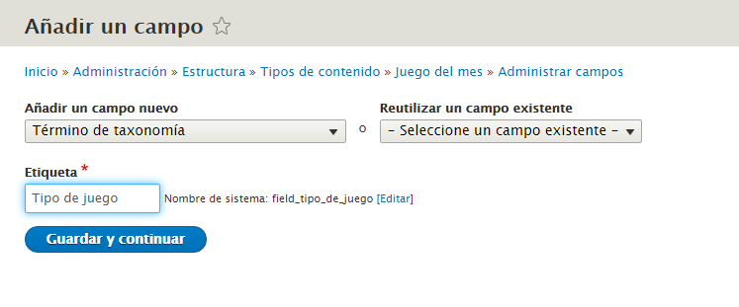

Afageixo un nou camp anomenat Tipo de Juego que sigui de tipus “Término de taxonomia”

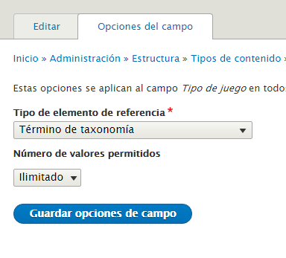

De tipus il·limitat perquè un joc pot tenir la fusió de varies categories.

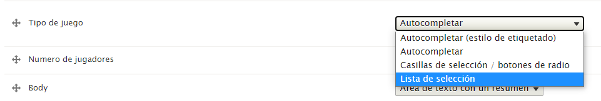

Fem que el camp sigui de tipus llista.

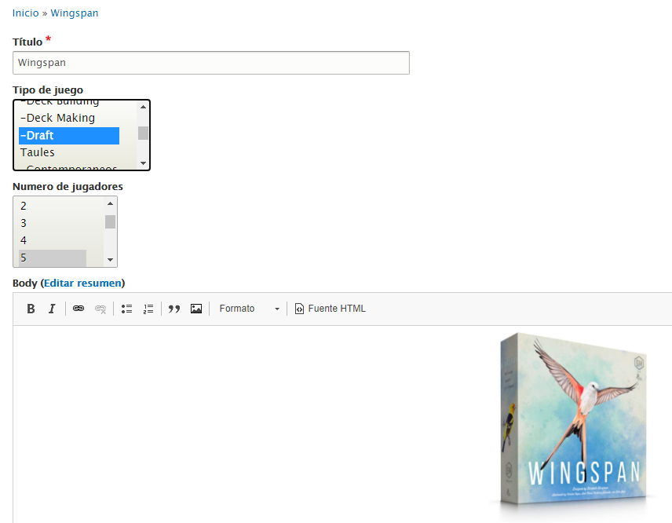

Seleccionem un tipus de joc. En aquest cas és draft i de cartes ( no es veu la selecció en pantlla).

El resultado es el siguiente:

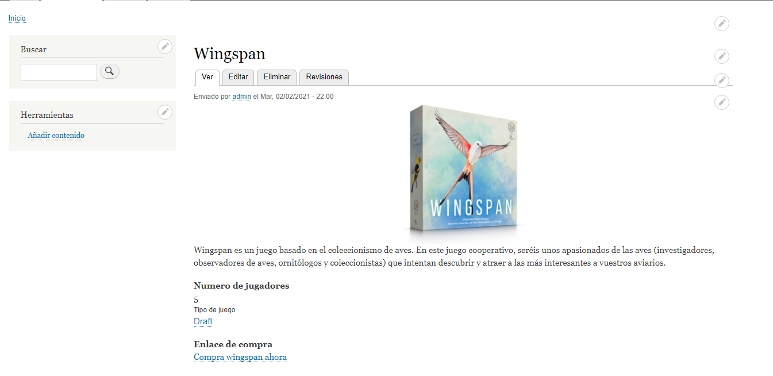

### Crear 2-3 noticies amb text i imatges

Noticia 1

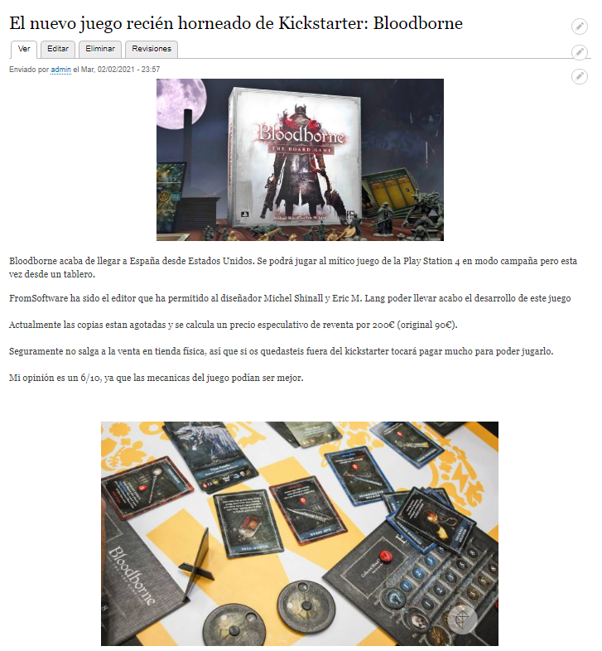

Noticia 2: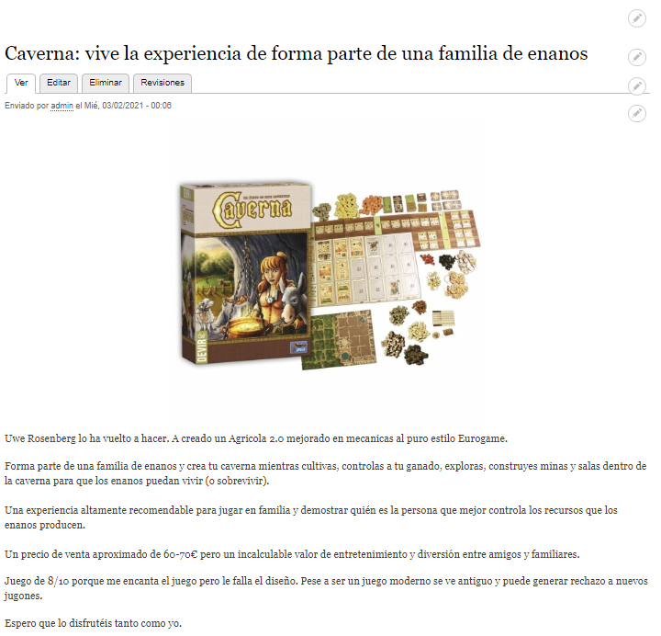

Viision de los articulos en la pantalla de inicio:

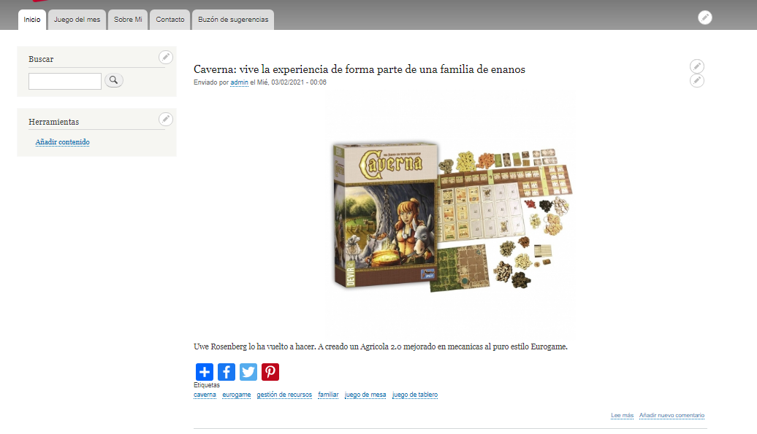

## Gestió d'usuaris

### Crear un usuari professor i fer-lo administrador

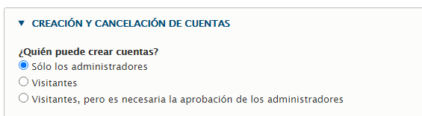

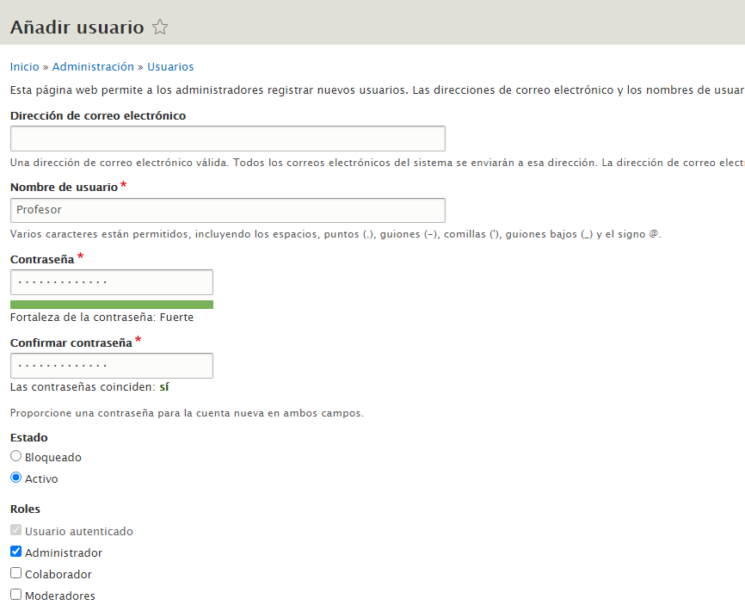

Ens assegurem que estigui aquesta opció estigui seleccionada per fer la pràctica, ja que aquesta opció elimina la finestre resgistre en el moment d’iniciar sessió

### Crear 2 rols relacionats amb l'activitat

En el cas de la pràctica tindré dos rols: el **col·laboradors** que només editaran entrades i **moderadors**  que es dedicaran a revisar els comentaris.

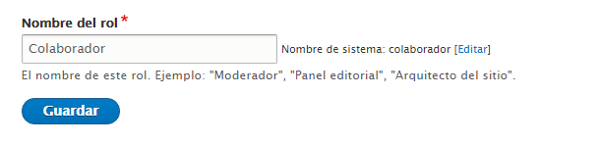

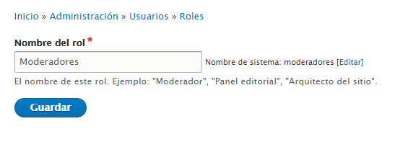 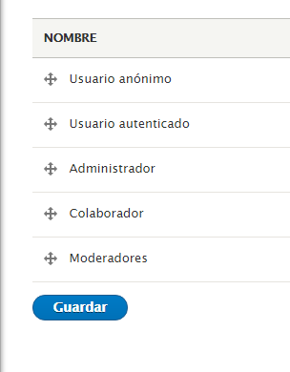

### Assignar un usuari a cada rol

Col·laborador:

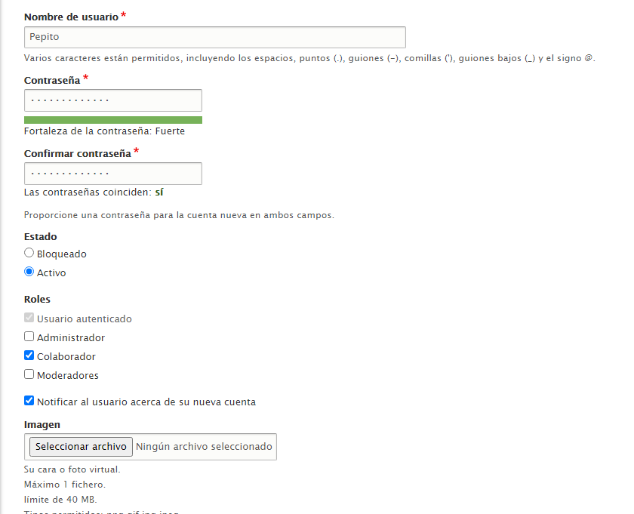

Moderador:

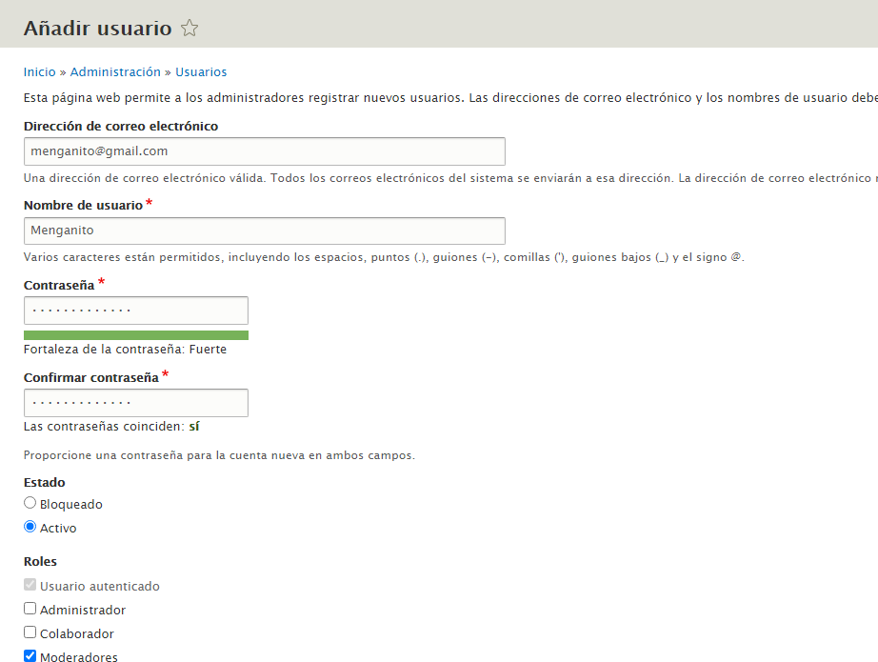

Resultat:

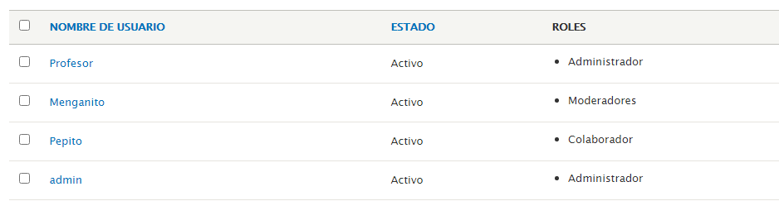

## Mòduls

### Formulari de contacte

Instal·lem el mòdul de contacte:

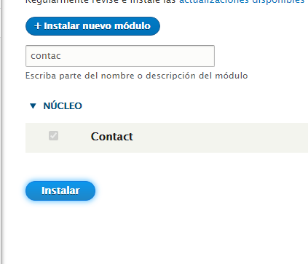

Agreguem un nou formulari:

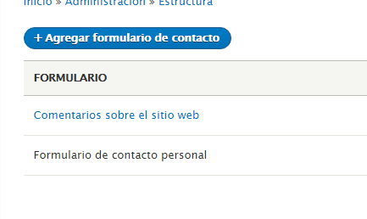

Completamos la configuración:

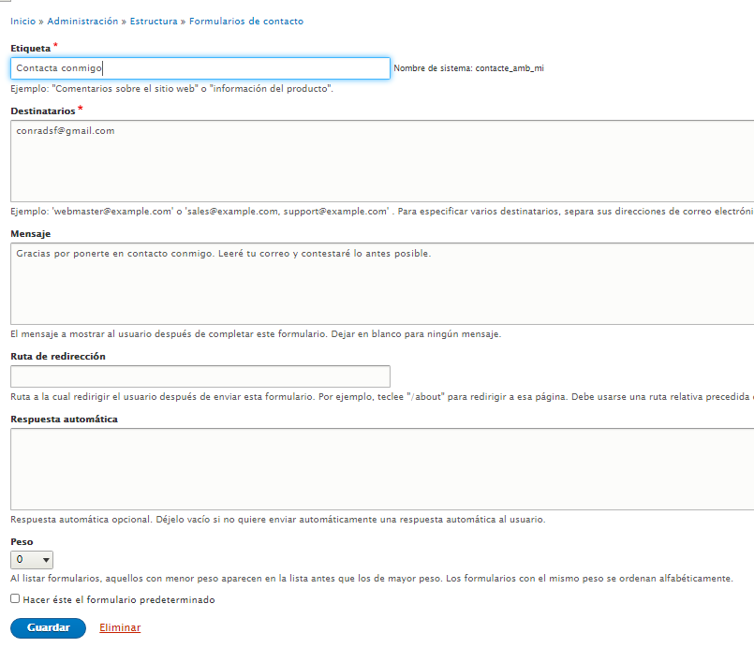

Lo agregamos en el menú

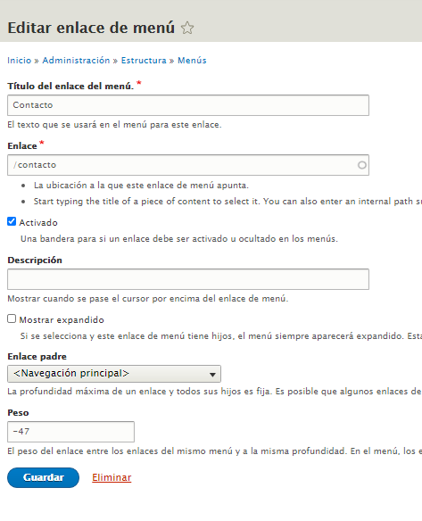

Resultado:

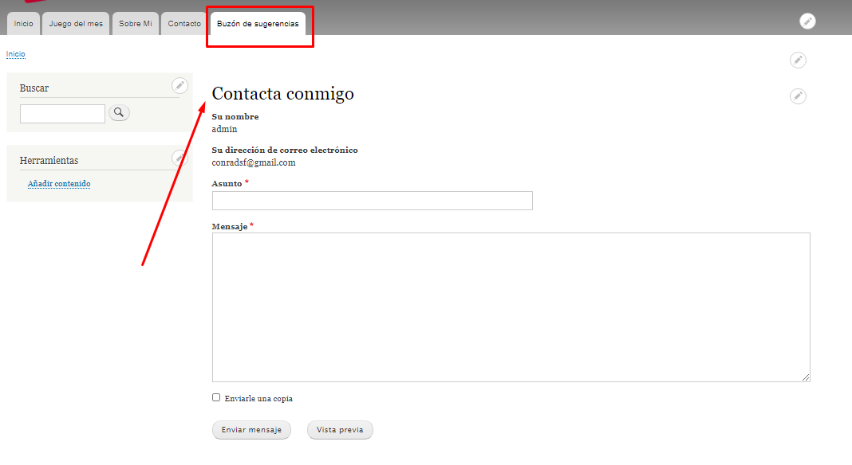

No he volgut afegir cap camp més perquè els de sèrie em semblen els més adients.

### Mòduls de xarxes socials

Descarreguem el mòdul per compartir articles en les xarxes socials:

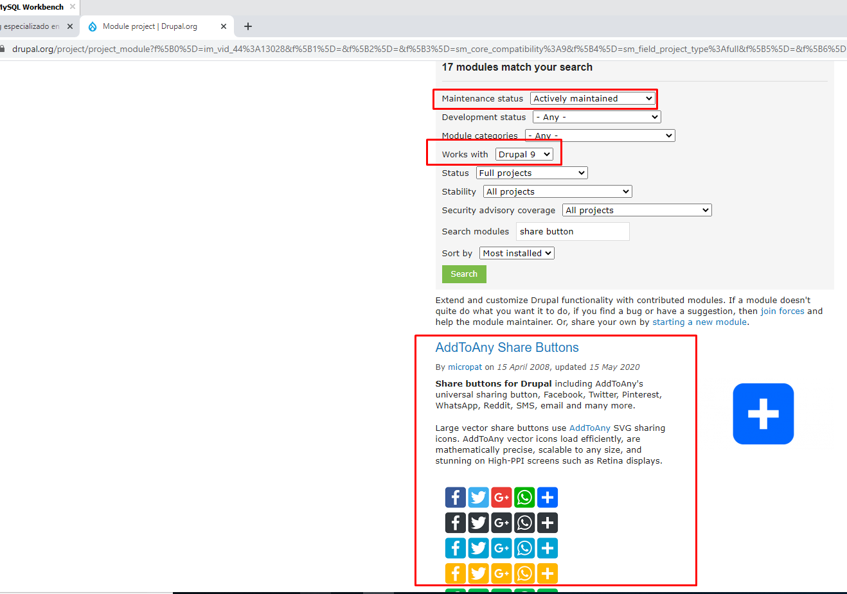

Un cop instal·lat el configurem  
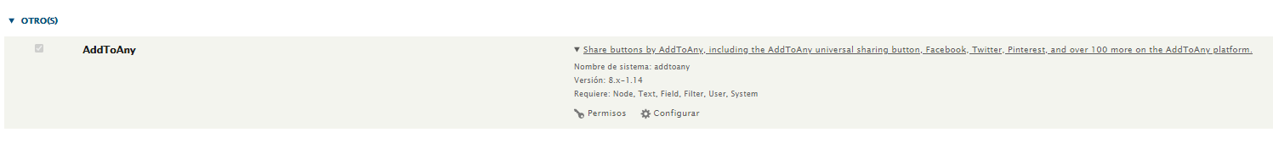

Configurem els botons i la localització on volem que aparegui:

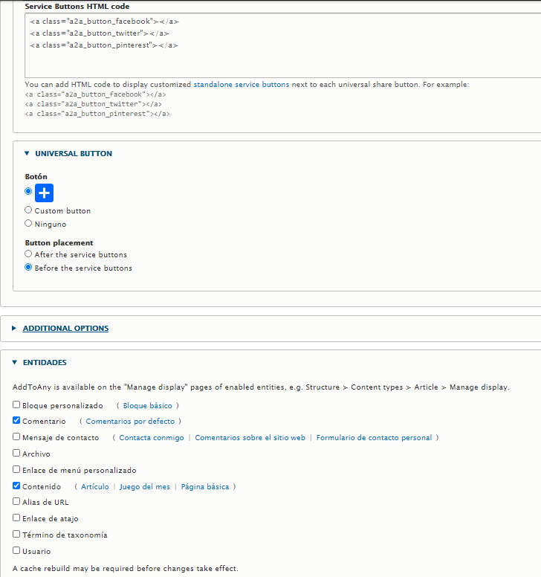

Resultat:

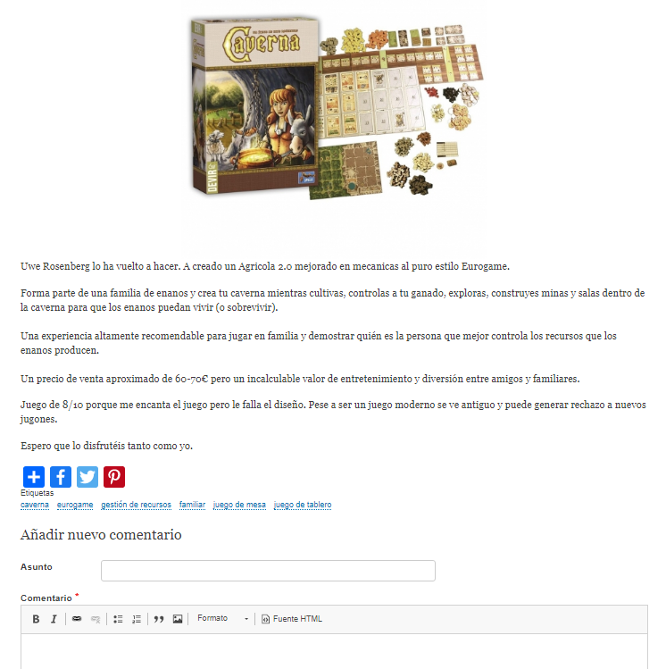

### Sistema multilingüe (opcional)

Ens assegurem que estiguin tots els mòduls instal·lats.

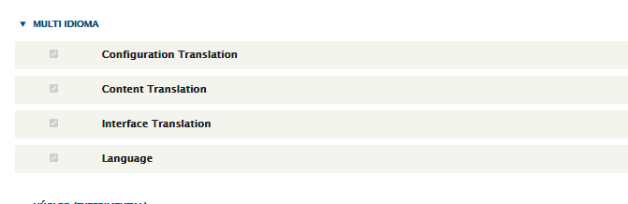

Afegim un idioma nou, per exemple, anglès:   
  
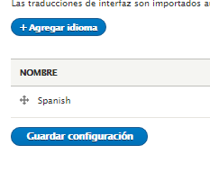

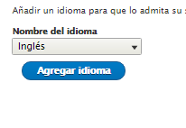

Ara afegim un alternador d’idioma a l’inici:

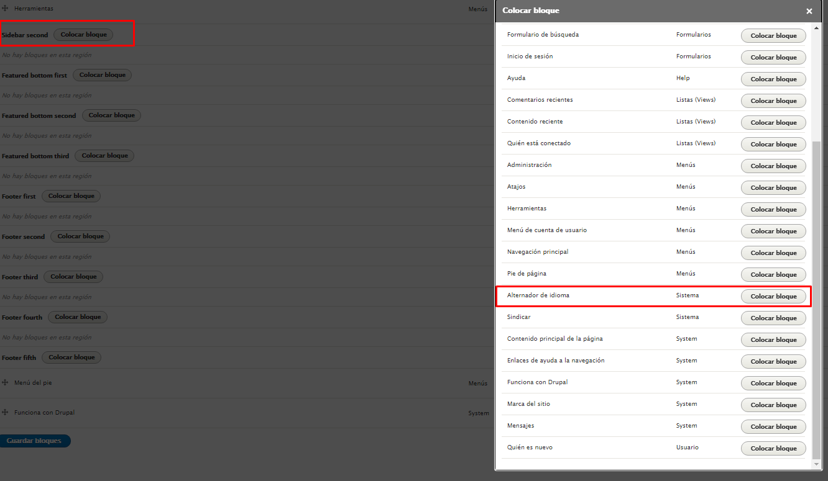

Ja tenim l’alternador instal·lat:

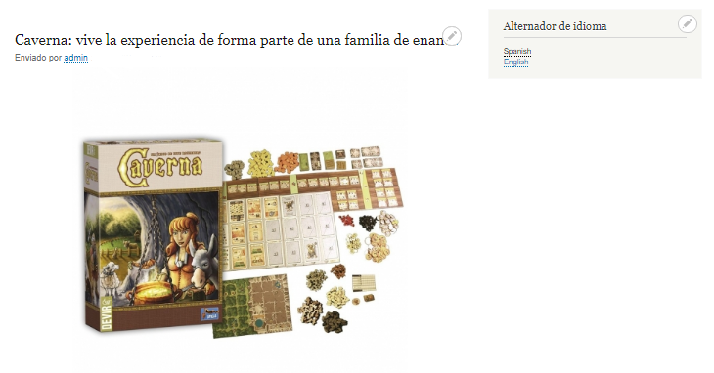

Fem la prova modificant en nom nom del lloc web:

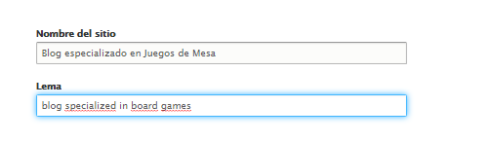

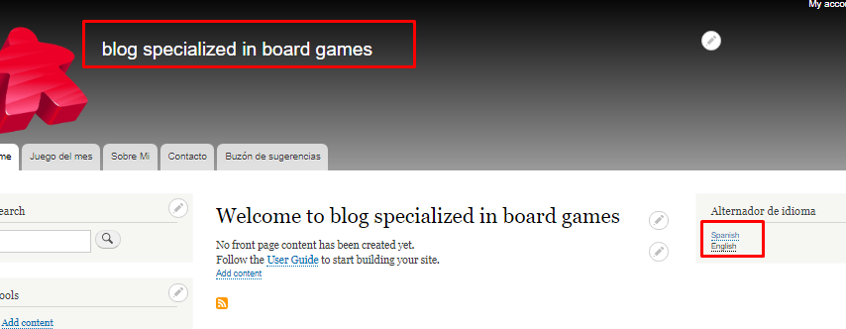

1. Apachefriends XAMPP (2021). Consultat el 24 de Gener 2021, des de https://www.apachefriends.org/es/index.html
2. Online Convert (2021). Consultat el 24 de Gener 2021, des de https://imagen.online-convert.com/es/convertir-a-ico